

**ОБЩЕСТВЕННАЯ ОРГАНИЗАЦИЯ – ДОРОЖНАЯ ТЕРРИТОРИАЛЬНАЯ ОРГАНИЗАЦИЯ РОССИЙСКОГО ПРОФЕССИОНАЛЬНОГО СОЮЗА ЖЕЛЕЗНОЖОРОЖНИКОВ И ТРАНСПОРТНЫХ СТРОИТЕЛЕЙ (РОСПРОФЖЕЛ) НА ДАЛЬНЕВОСТОЧНОЙ ЖЕЛЕЗНОЙ ДОРОГЕ**

**Сценарий квеста**

**«ЗабугоРЖД»**

для работников ОАО «РЖД»

Автор (составитель): Е.Н. Конченко

Художник-оформитель

Комсомольского ДКЖ

г. Комсомольск-на-Амуре

2021 г.

***Цель квеста:*** формирование сплоченного коллектива.

***Задачи квеста:***

1. формирование понимания каждым отдельным работником своей ценности, значимости и роли для компании;
2. Оттачивание умения работать в команде, вырабатывая совместные решения и добиваясь общей цели;
3. Обеспечение психологической разгрузки работников;
4. Развитие внимания, смекалки, интуиции, нечасто используемых в ежедневной рутине.

***Количество участников в команде:*** 7 человек.

***Возраст участников в команде:*** 2 человека 18-35 лет, 2 человека 36-45 лет, 3 человека 46+.

***Жюри:*** в состав входят пять членов жюри.

***Необходимое оборудование, технические средства:*** экран для показа рейтинга команд; транспортные средства для передвижения команд по городу; ассистенты-наблюдатели на станциях.

***Реквизит (из расчета на 1 команду):*** «стартовое письмо»; конверт; сундук; навесной замок и ключ от него; ключи разносортные - 3 шт.; емкость для хранения подсказки – 4 шт.; трафарет с вырезанными квадратиками от разгаданного кроссворда; разгаданный кроссворд; задание с использованием масонского шифра; библиотечный требовательный лист с перечнем литературы; узкая и высокая клетка; 4 палки проходящие через ячейки клетки;

**Ход мероприятия**

Команды-участники предприятий ОАО «РЖД» встречаются в зрительном зале Комсомольского Дворца культуры железнодорожников, проводится жеребьевка выхода команд на демонстрацию своей визитной карточки *(задание дается заранее: ограничение по времени - не более 3 минут, тема визитной карточки: «Мы сели в поезд и вышли на случайной станции...»).*

*(Фанфары, занавес открывается, на сцене пролог с танцевальным номером, отражающий содержание мероприятия. Выходит ведущий).*

***Ведущий:***Добрый день, уважаемые участники! Мы рады видеть Вас в нашем зале Дворца культуры железнодорожников! Сегодня вместе с нами присутствует строгое, но компетентное жюри, которое будет оценивать ваши креативные идеи и командную сплоченность *(представляют членов жюри)*. Все в сборе, а это значит, что пора начинать! *(музыкальная отбивка).*

*Команды, в соответствии с порядковым номером, выходят на сцену и демонстрируют свою визитную карточку.*

*Пока жюри подводит итоги визитной карточки, команды поднимаются на сцену.*

***Ведущий:*** Все участники хорошо потрудились, отлично выступили. Теперь мы с вами немного поиграем в игру «Послы мира». В этой игре вы сможете не только продемонстрировать коммуникативные и креативные навыки, но и показать географические познания. Правила игры такие:каждой команде я загадываю страну. Далее команды по очереди выходят и пробуют описать загаданную страну, не называя ее. Победителем станет та команда, которая отгадает большее количество стран *(загадывается по 2-3 страны, в зависимости от количества команд).*

***Ведущий:***очень радует, что в наших коллективах присутствуют креативные, интеллектуальные участники. Жюри подвело итоги. Внимание на экран *(озвучиваются промежуточные результаты)*.Ну вот, мы немного повеселились, теперь немного разомнемся. В этом нам поможет танцевальный коллектив с заводным флешмобом.

*Участники повторяют несложные движения под музыку.*

***Ведущий*:** Вот мы и подошли к самому главному и стартовому моменту нашего мероприятия, а точнее игры квеста под названием «Забугоржд». Каждой команде будут выданы «стартовые послания», которое поможет вам выбрать правильное направление. На протяжении всего квеста будут станции, небольшая подсказка, этими станциями могут быть как монументы, так и скульптуры, здания. Алгоритм ваших действий следующий: найдя подсказку, а вместе с ней и ключ, отгадайте о какой стране идет речь, далее необходимо провести ассоциацию этой страны с возможным местом в нашем городе. И, соответственно, двигайтесь к следующей станции.

Правильность прибытия на место назначения каждой точки будет подтверждать наличие в этом месте надписи «РЖД», она может находиться где угодно и на чем угодно.

Ваша цель – собрать ключи и открыть один из данных сундуков *(для демонстрации выносят закрытые на замок сундуки)* за более короткий промежуток времени. В случае если две команды одновременно прибудут на финишную точку, преимущество будет иметь команда, набравшая большее количество баллов в визитной карточке. Во время квеста запрещено вредить другой команде, прятать подсказки. За нарушения будут сниматься баллы.

Расчет баллов за квест будет считаться следующим образом:

120 *(цифра может варьироваться и зависит от среднезатраченного времени (в минутах) на квест)* (общее количество предположительно затраченных минут) – количество минут, которое затратила команда = количество баллов, которое зачисляется команде.

Соответственно, чем меньше команда тратит времени на станциях, тем больше баллов зарабатывает.

Попрошу своих ассистентов раздать «стартовые послания». Всем участникам удачи!

*Команды начинают обсуждения и стартуют к следующей станции.*

*Выполняя все задания, пройдя все станции, собрав пазлы и найдя ключи, команды финишируют на итоговую станцию.*

*Все сундуки обозначены заранее по местам 1,2,3 и т.д. Соответственно первая команда претендует на сундук под местом 1, следующая под местом 2 и т.д. Сундуки не открываются до награждения.*

*Все команды финишировали.*

***Ведущий:***И снова я всех приветствую, друзья! Надеюсь, что это приключение наполнило ваш день счастливыми и незабываемыми моментами. Пока жюри подводит итоги, посмотрим, как это было. *(Все смотрят на экран. Во время прохождения квеста, ассистенты снимали поиски команд на видео и отправляли фрагменты для общего монтажа).*

***Ведущий:*** Итоги подведены. Для награждения на сцену приглашается представитель жюри.

*Проходит награждение.*

*Награда за общее количество баллов: 1 место (кубок и диплом), 2 место (диплом), 3 место (диплом), остальным командам дипломы за участие.*

*При вручении дипломов, участники открывают свои сундуки и показывают всем свои призы (1 место – совместный выход коллективом в боулинг; 2 место - игра «Дартс»; 3 место – настольная игра; участникам – торты на команду (призы могут меняться, но они должны иметь командообразующую направленность).*

*Ведущий:* Вот и подошла к завершению наша встреча. До новых встреч! *(Далее на сцене звучит финальный вокальный номер. Занавес закрывается).*

**Ход квеста**

Начальная точка старта: ***Комсомольский Дворец культуры железнодорожников***. Выдается «Стартовое послание» командам (см. приложение рис.1).

# *Станция «Китай»* - скульптура из Китая "Нерушимая дружба" *(*так называется скульптура, преподнесенная в дар комсомольчанам китайским городом-побратимом Цзямусы. Этот подарок приурочен к 75-летию города юности).

# Адрес: район пересечения проспекта Первостроителей и проспекта Ленина.

# Команды должны найти ключ и подсказку, указывающую на следующую станцию. Чтобы расшифровать подсказку, нужно приложить специальные трафареты с пустыми квадратами к заполненному кроссворду (см. приложение рис. 2. На рисунке показано итоговое изображения подсказки).

# Загаданные слова: Феррари, спагетти, обувь.

# *Станция «Италия»* - скульптура в виде ботинка.

# Адрес: проспект Мира, д. 42, магазин «Росток».

# Команды должны найти ключ и подсказку, которая представлена в виде масонского шифра (см. приложение рисунок 3).

# Загаданное слово: Египет.

# *Станция «Египет»* - скульптура в виде кота.

# Адрес: ул. Сидоренко, 1А, Центральная городская библиотека им. Николая Островского.

# Команды должны найти ключ и подсказку, которая представлена в виде перечня литературы на специальном библиотечном требовательном листе, которую участники должны взять в читательском зале и из данной информации определить следующую страну и местонахождения станции. На требовательном листе включена литература об инженере Дж. Ниссене и его изобретении.

# Загаданная станция: батутный центр «Джампинг».

# *Станция «Америка»* - батутный центр «JUMPinc».

# Адрес: ул. Димитрова, д.11.

# Участники команды должны достать подсказку из узкой, но высокой клетки с использованием палок. В подсказке Ключ находится в зоне «скалодром».

# Далее следует разгадывание финальной станции (см. приложение рисунок 4).

# Загаданная финальная станция: Дворец культуры железнодорожников.

**ПРИЛОЖЕНИЕ**



Рисунок 1 – «Стартовое послание»

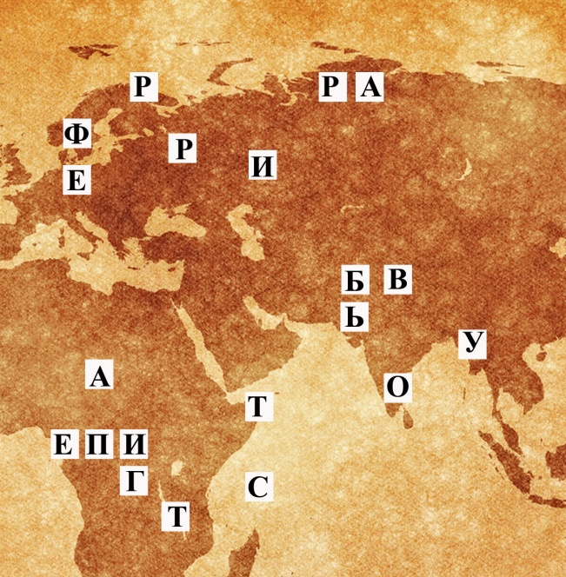

Рисунок 2 – итоговое изображения подсказки на станции «Китай»



Рисунок 3 – подсказка на станции «Италия»

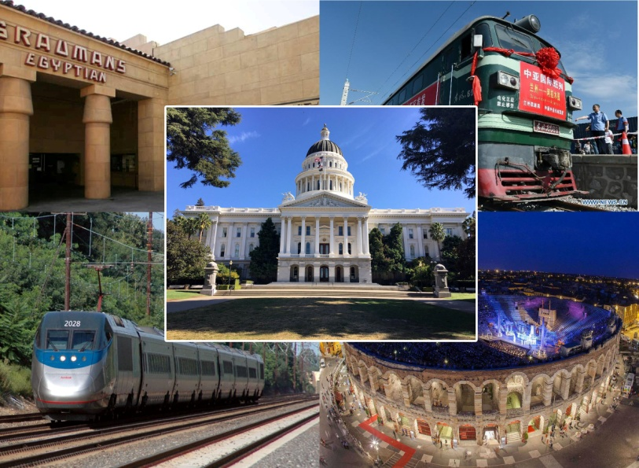

Рисунок 4 – подсказка на станции «Америка»